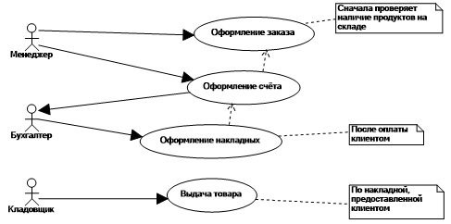

1. **Описать диаграмму с помощью таблицы**

|  |
| --- |
| Название процесса: Оформление заказа |
| ID:1 |
| Краткое описание:   * Процесс оформления и передачи заказа клменту |
| Главные актёры:   * Менеджер * Бухгалтер |
| Второстепенные актеры:   * Кладовщик |
| Предусловия:   * Клиент отправляет запрос на оформление заказа |
| Основной поток:   * Прецедент начинается с оформления заказа менеджером * Преподаватель выполняет действия??? |
| Постусловия:   * Товар у клиента, если все прошло по плану |
| А2.   * Прецедент начинается с * Описание действий   ….. |

1. **Построить диаграммы последовательности для основного и вспомогательного потока диаграммы вариантов использования опираясь на таблицу**

На гугл диске

1. **Построить диаграмму деятельности**

На гугл диске